**DAFTAR PUSTAKA**

Almajid, M. R. (2021). "Analisis Konflik Batin dan Nilai-Nilai Pendidikan Karakter dalam Novel Catatan Juang Karya Fiersa Besari Serta Relevansinya dengan Pembelajaran Bahasa Indonesia di Madrasah Aliah". *Dalam Skripsi*, 30-31.

Ahmadi, A. (2015). "*Psikologi Sastra".* Unesa University Press.

AlMunawarah, Anshari, & Hajrah. (2022). "Konflik Batin Tokoh Utama Dalam Novel "Trauma" Karya Boy Chandra (Sebuah Kajian Psikologi Sastra)". *PANRITA, Jurnal Bahasa dan Sastra Daerah serta Pembelajaranya*, 12-17.

Clarita, O. (2020). "Konflik Batin Pada Tokoh Basri Dalam Novel Ketika Lampu Berwarna Merah Karya Hamzah Rangkuti. Kajian Psikologi Sastra". *Dalam Skripsi*, 8-9.

Dewi, W. S., Rahman, E., & Rumadi, H. (2015). "Konflik Batin Tokoh Utama dalam Malam, Hujan Karya Hary B Kori'un (Kajian Psikologi Sastra)". *Jurnal Online Mahasiswa*, 1-10.

Faradila, N. A., Sutejo, & Suprayitno, E. (2023). "Konflik Batin Tokoh Utama Dalam Novel Mengapa Aku Cantik Karya Wahyu Sujan". *LEKSIS*, 88-96.

Hutabarat, K. M., Syafrial, & Burhanudin, D. (2023). "Konflik Batin dalam Film Kukira Kau Rumah: Kajian Psikologi Sastra". *Jiip (Jurnal Ilmiah Ilmu Pendidikan) Volume 6 Nomor 10*, 7652-7656.

Imani, W. N., Wardani, N. E., & Waluyo, H. J. (2020). "Konflik Batin dan Nilai Pendidikan Novel *di Tanah Lada* Karya Ziggy Zezsyaviennazabrizkie Serta Relevansinya dengan Pembelajaran Sastra di SMA". *Basastra Jurnal Bahasa Sastra dan Pengajarannya Vol. 8, No. 2*, 298-310.

Lubis, F. W. (2020). "Analisis Androgini Pada Novel "Amelia" Karya Tere Liye". *Jurnal Serunai Bahasa Indonesia Vol 17, No. 1*, 1-6.

Misratur, R. (2024). "Analisis Karakter Tokoh Utama Dalam Novel 172 Days Karya Nadzira Shafa : Kajian Psikologi Sastra". *Dalam Skripsi,* 1-6.

Minderop, A. (2018). "*Psikologi Sastra".* Jakarta: Yayasan Pustaka Obor Indonesia.

Mayangsari, I. A. (2020). "Konflik Batin Tokoh Utama Dalam Novel Tentang Kamu Karya Tere Liye : Kajian Psikologi Kurt Lewin". *Jurnal unesa. Volume 01, nomor 01*, 1-9.

Nuraeni, D. (2017). "Stuktur Wacana dalam Novel Rindu Karya Tere Liye". *Jurnal Diksatrasia Volume 1 Nomor 2*, 39-51.

Ola, A. B., Juanda, & Hajrah. (2019). "Kecemasan Tokoh Utama dalam Novel Napas Mayat Karya Bagus Dwi Hananto (Pendekatan Psikoanalisis Sigmund Freud)". *Universitas Negeri Makassar*, 1-16.

Padmi, N. K., & Jayantini, I. G. (2022). "An Analysis Of Conflict Found In The Novel Entitled "It Ends With Us" By Coolen Hoover". *International Journal Of Linguistics and Discourse Analytics Vol. 4, No. 1*, 33-40.

Rahayu, W. (1-106). "Konflik Batin Tokoh Utama dalam Novel Detik Terakhir Karya Alberthiene Endah". *Dalam Skripsi*, 2015.

Rahayu, A. E. (2023). "Konflik Batin Dalam Novel Lukacita Karya Valerie Patkar (Kajian Psikologi Sastra)". *Skripsi*, 16-30.

Rizki, M. (2023). "Analisis Penokohan Pada Tokoh Raya Dalam Film Animasi Disney Raya And The Last Dragon". *Skripsi*, 9-19.

Simaremare, J., Santoso, G., Rantina, M., & Asbari, M. (2023). "Sastra Menjadi Pedoman Sehari-hari Telaah Singkat Karya Sastra Menurut Para Ahli". *Jurnal Pendidikan Transformatif*, *2*(3), 57-60.

Sosrohadi, S., & Luthfu, M. (2022)."The Inner Conflict of The Main Characters in the Novel Conspiration of the Universe by Fiersa Besari: A Review of Literature Psychology". *International Journal of Arts and Social Science Volume 5 Issue 6*, 53-67.

Sukmawati, S., Mulyono, T., & Nirmala, A. A. (2023). "Konflik Batin Tokoh Utama dalam "Novel Drupadi" Karya Seno Gumaira Ajidarma dan Implikasinya dalam Pembelajaran Bahasa Indonesia di SMK". *Jurnal Pendidikan Tambusai Volume 7 Nomor 1*, 640-646.

Suprapto, L., Andayani, & Waluyo, B. (2014). "Kajian Psikologi Sastra dan Nilai Karakter Novel 9 dari Nadira Karya Leila S. Chudori". *Basastra Jurnal Penelitian Bahasa, Sastra Indonesia dan Pengajarannya Volume 2 Nomor 3*, 2.

Tara, S. N., Rohmadi, M., & Saddhono, K. (2019). "Konflik Batin Tokoh Utama dalam Novel Karya Ruwi Meita Tinjauan Psikologi Sastra dan Relevansinya Sebagai Bahan Ajar Sastra Indonesia di SMA". *Basastra Jurnal Bahasa, Sastra, dan Pengajarannya Volume 7 Nomor 1*, 103-112.

Trisman, B., Sulistiati, & Marthalena. (2003). "*Antologi Esai Sastra Bandingan dalam Sastra Indonesia Modern".* Jakarta: Pusat Bahasa Departemen Pendidikan Nasional.

Utami, S. P., Uswati, T. S., & Khuzaemah, E. (2022). "Analisis Tokoh Utama Dalam Novel Merpati Biru Karya Achmad Munif Berdasarkan Teori Kepribadian Sigmund Freud". *Jurnal Bahasa dan Sastra. Volume 16, nomor 2*, 82-92.

Wulandari, N. A. (2013). “Konflik batin tokoh dan nilai pendidikan karakter dalam novel 2 karya Donny Hirgantoro”.*Dalam Skripsi*, 7-49.

**LAMPIRAN**

Lampiran 1 Sinopsis novel *Di Tanah Lada* karya Ziggy Zezsyazeoviennazabrizkie

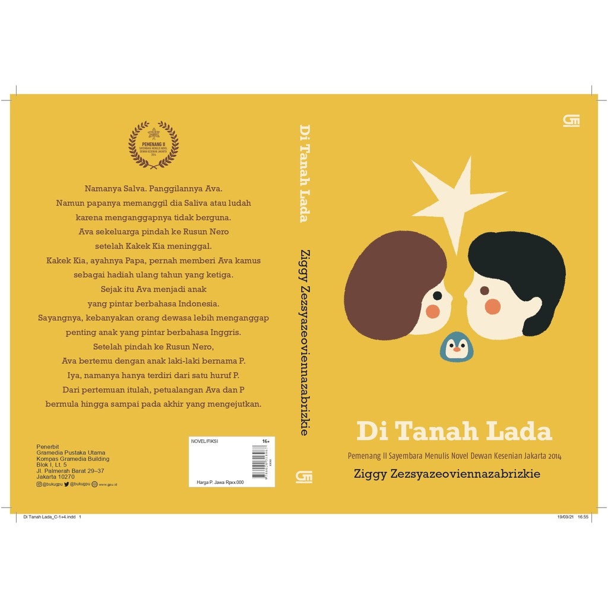

Novel yang berjudul *Di Tanah Lada* karya Ziggy Z mengisahkan tentang seorang anak kecil yang berusia 6 tahun yang memiliki hobi membaca kamus, tetapi mendapatkan perilaku kekerasan dari ayahnya. Kamus yang saat ini menjadi sering dibaca itu merupakan hadiah dari Kakek Kia saat tokoh “aku” berusia 3 tahun. Kamus itu merupakan kamus Bahasa Indonesia dan sejak diberikan kamus oleh Kakek Kia, tokoh “aku” sudah mulai rajin membaca dan mencari tahu arti dari setiap kata dan mencari tahu tentang berbagai macam istilah yang belum dipahami oleh anak seusianya. Novel “Di Tanah Lada” menceritakan tentang kehidupan seorang anak dari keluarga yang tidak harmonis. Salva atau Ava yang sering mendapat tindak kekerasan dari ayahnya. Setelah kakeknya meninggal dan rumah warisan dijual oleh ayahnya yang gemar berjudi, keluarga tersebut pindah ke Rusun Nero. Di sanalah kehidupan Ava yang baru dimulai. Termasuk pertemuannya dengan P, anak laki-laki berumur 10 tahun yang dipaksa dewasa oleh keadaan. Dari sinilah konflik-konflik bermunculan, sampai akhirnya penjalanan Ava yang panjang dengan di temani P temannya yang akan pergi jauh meninggalkan derita yang dirasakan dengan maksud untuk menjemput kehidupan yang bahagia untuk selamanya.

Lampiran 2 Profil Penulis Novel

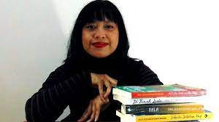

Nama : Ziggy Zezsyazeoviennazabrizkie

Tempat tanggal lahir : 10 Oktober 1993

Pekerjaan : Penulis

Penghargaan : Sejauh ini, karyanya terbilang unik karena novel-novelnya kerap menggabungkan berbagai elemen cerita mulai dari cerita anak, fantasi, fiksi ilmiah hingga mitos dan juga dongeng. Tak heran dengan kompleksnya cerita dalam bukunya Ziggy pun berhasil meraih penghargaan mentereng di dunia literasi. Novelnya yang berjudul *Di Tanah Lada* menjadi juara kedua dalam sayembara novel tahunan yang diadakan oleh Dewan Kesenian Jakarta pada tahun 2015 sementara *Semua Ikan di Langit* menjadi juara sayembara novel Dewan Kesenian Jakarta pada tahun 2016. Karya-karyanya telah menerima Penghargaan Sastra Badan Bahasa, juga nominasi Kusala Sastra Khatulistiwa dan Sastra Pilihan Majalah Tempo.

Lampiran 3 data

Data 1

(Kata orang, hantu membuat ruangan jadi dingin.) Hanya saja, di dalam sini, hantunya hidup. Hidup, berbadan besar, dan sangat menakutkan.

Nama hantunya Papa.

Kurasa Mama tidak akan senang kalau aku bilang Papa mirip hantu. Tapi kurasa Mama tidak akan senang kalau aku bicara bohong. Jadi, kurasa lebih baik aku jujur.

(01/DTL/2/2015)

Data 2

Papa berkacak pinggang di tengah tengah ruangan. “Nah!” serunya lantang. Kalau Papa bicara selalu lantang, itu membuatku kaget, kemudian takut. Papa bilang, “Kuharap kalian suka!”

Kurasa aku tidak suka. Tapi aku tidak mengatakan apa-apa karena itu akan membuat Papa marah.

(02/DTL/15/2015)

Data 3

Karena Mama dan Papa tampaknya akan melanjutkan jerit menjerit, aku menutup telinga dan kabur ke satu-satunya kamar yang ada di ruangan itu. Tapi suara jeritan mereka masih tetap kedengaran. Karena aku bisa mendengar Papa bilang, “HEI! SI PEMALAS ITU KABUR KE KAMAR KITA! KELUAR KAU!”

“JANGAN BICARA BEGITU PADA ANAK KITA”

Jadi aku keluar dari kamar dan menghadapi mereka berdua. Papa melemparkan sejumlah uang dari dompetnya dan menyuruhku keluar, mencari makan, karena satu-satunya yang bisa kulakukan hanya menghabiskan uangnya. (Ini tidak benar, karena aku bisa juga melakukan hal lain. Misalnya menggali upil dan mencoba menari Tari Selendang. Itu ada lagunya. Soal Tari Selendang, bukan menggali upil).

Mama mulai menjerit-jerit marah lagi. Jadi aku buru-buru kabur. Tapi aku penasaran, jadi kubiarkan pintunya terbuka sedikit dan aku mencoba mendengarkan apa yang mereka bicarakan lagi.

Ternyata Papa bilang, “Hei! Anak sialan itu masih di pintu! Menguping, dia! Itulah hasil didikanmu!”

Aku buru-buru menutup pintu sebelum mendengar balasan Mama, lalu berlari secepat kilat menuruni tangga.

(03/DTL/17/2015)

Data 4

Kurasa aku akan kena marah Papa. Papa benci aku. Tapi dia lebih benci lagi kalau aku menguping. Aku sudah berusaha tidak menguping, tapi ternyata menguping itu asyik . Papa sudah berkali-kali menangkapku menguping. Setiap kali aku tertangkap, Papa akan menjewer telingaku dan memukul pantatku dengan sisir.

Aku tidak mau dipukul sisir. Tapi sekarang tidak mungkin tidak menguping, soalnya suara Papa akan kedengaran ke mana pun aku pergi. Ruangan itu kan kecil. Tidak bisa ke mana-mana, kecuali keluar.

(04/DTL/19/2015)

Data 5

Mama tampak sangat sedih sekarang. “Kunci pintu ada di Papa,” bisik Mama lagi. “Mama tidak bisa memintanya. Kamu bisa tunggu di rumah makan, sayang?”

Aku mengangguk patuh . Aku tidak mau menunggu di rumah makan, tapi kalau aku tidak patuh, mungkin Mama akan jadi lebih sedih lagi. Padahal, sekarang dia sudah sangat sedih. Dan aku tidak mau membuat Mama sedih. Itu cukup jadi kerjaannya Papa saja.

(05/DTL/36/2015)

Data 6

“kapan Mama beli ini, Ma? Tanyaku, sembari kami berjalan pulang.

“kalau Papa sedang berjudi, dia tidak peduli kanan-kiri. Jadi, Mama minta seseorang menunjukan jalan ke toko dan membeli ponsel di sana.”

Aku mengangguk-angguk sambil memperhatikan ponselku. Lalu, aku menatap Mama lagi dengan pertanyaan lain di kepalaku. Pertanyaan yang mirip dengan pertanyaan yang kemarin dilayangkan Si Anak Pengamen : Kalau Mama bisa pergi beli ponsel, kenapa dia tidak pergi ke rusun dan memberikan kunci kamar padaku

Aku tidak tahu jawabannya. Aku tidak berani juga menanyakannya. Jadi, aku tidak akan tahu jawabanya. Yang pasti, aku tidak mau kalau jawabannya sama seperti jawaban si Pengamen “ karena Mama lupa padaku. Mama tidak pernah lupa padaku.

Karena bingung, aku menanyakan hal lain pada mama.

“malam ini aku tidur dimana, Ma?”

Mata Mama melebar karena kaget. Dia menepuk dahinya.

“aduh, Mama lupa harus beli kasur untuk kamu.”

Mama lupa beli kasur untukku. Bukan lupa padaku.

(15/DTL/55/2015)

Data 7

Kuharap Mama tidak terlalu penurut, jadi dia tidak menuruti Papa terus. Papa tidak boleh dituruti. Kata kakek kia tidak boleh menuruti setan. Papakan setan.

“Mama,” kataku lagi. Mama bilang dia akan memandikanku sebentar lagi. “apa sekarang kita pindah ke sini? kita nggak tinggal sama Papa lagi?”

Wajah Mama berubah sedih. Dia menggeleng pelan. “bukan, sayang. Ini hotel. Kita di sini sebentar saja, selama Mama menggurus sesuatu sedikit. Mungkin besok kita sudah harus kembali ke rusun lagi.. bersama Papa... Mama tidak punya banyak uang, jadi tidak bisa terlalu lama tinggal di hotel..”

“oh.” Aku kecewa. Kuharap, aku bisa tinggal bersama Mama saja. Aku tidak keberatan kalau tidak ada Papa.

(07/DTL/79/2015)

Data 8

“terus, Papa gimana?” aku bertanya lagi. Bukannya aku mau ada Papa. Tapi, aku penasaran saja.

“Papa...” Mama menatap Om Ari dan Tante Lisa. “mungkin...mungkin kita nggak akan tinggal bersama Papa lagi. Papa tinggal di rusun, kita tinggal sama Om Ari. Ava nggak mau, ya?”

Aku berpikir. “aku mau sih, nggak tinggal sama Papa lagi. Tapi, kita nggak bisa balik ke rusun saja Ma? Aku mau main”

“Ava, kamu kan sudah besar. Jadi, Mama mau kamu mengerti...”

Pokoknya, Mama menjelaskan kalau aku tidak akan pernah kembali lagi ke rusun nero. Tapi mereka tidak mengerti. Kalau rusun nero memang semenakutkan itu, berarti aku benar-benar harus kembali. Aku harus membawa Papper bersamaku. Soalnya, aku tidak mungkin meninggalkan dia di tempat yang banyak hantu, orang jahat (termasuk Papa) dan serigalanya.

Aku terus-terusan bilang begitu. Aku mencoba menyakinkan mereka kalau aku harus kembali ke rusun nero lagi, sekali saja karena orang dewasa tidak mengerti kalau aku juga punya kepentingan. Kalau aku juga punya sesuatu yang ingin kuselamatkan. Aku menangis karena orang dewasa tidak mengerti apa-apa.

(08/DTL/91-92/2015)

Data 9

Aku mengangguk lagi. Lalu, aku mencoba menelepon Mama. Tapi, mama tidak mengangkat teleponnya. Mas Alri juga mencoba menghubungi nomor kamar Mama. Mama juga tidak mengangkat teleponnya. Karena aku tidak bawa kunci kamar, aku tidak bisa naik ke atas. Jadi, aku hanya bisa SMS Mama.

Sebenarnya, aku tahu aku salah. Aku seharusnya tetap di kamar dan tidak pergi ke mana-mana tanpa bicara langsung dengan Mama.

Tapi aku benar-benar kepingin main ke Rusun Nero. Bukanya aku suka tempat itu, tapi Pepper akan pergi ke sana, dan aku suka bermain dengan Pepper. Soalnya, cuma dia yang bisa kuajak main.

(09/DTL/99/2015)

Data 10

“Ava kamu, sekarang di rumah sakit?”

“iya , Ma,” sahutku, soalnya Mama tidak bisa lihat kalau aku mengangguk.

“rumah sakit apa, Ava? Biarkan Mama kesana sekarang. Kita harus pergi ke rumah Om Ari sekarang.”

Tapi aku tidak menjawab. Aku tidak mau pergi ke rumah Om Ari dan berpisah dari Pepper selamanya. Dia akan menjual ponselnya. Kalau sudah begitu, aku tidak akan tahu lagi dia ada dimana. Jadi, aku tidak akan pernah bisa lagi menemuinya.

Aku memikirkan berbagi kejadian yang sudah berlalu. Tidak banyak yang bisa kuingat. Tapi, aku tahu...aku tahu kalau Papper benar. Tentang aku, tentang Mama.

Ada hari-hari dimana Mama menjagaku seperti singa menjaga bayi-bayinya. Tapi, ada banyak juga hari dimana Mama meninggalkanku dirumah. Menghadapi Papa sendirian. Hari-hari dimana semua orang, termasuk Mama, lupa padaku.

Aku tahu kalau Kakek Kia sering memarahi Mama diam-diam. Ketika aku tidak terlihat olehnya, atau ketika dia pikir aku sedang tidur. Aku suka menguping, tapi aku tidak mau mendengar apa yang dikatakan Kakek Kia. Karena, menurut Kakek Kia, Mama salah. Kalau Mama maupun Papa salah, berarti tidak ada yang benar dalam hidupku.

(10/DTL/146-147/2015)

Data 11

“Mama nggak usah kerumah sakit” kataku, “Mama kerumah Nenek aja. Ava mau kerumah nenek. Sama Papper Mama nanti SMS Ava alamatnya Nenek ya. Ava mau pergi sekarang”

“hah?ava? kamu bilang apa?”

“Mama Ava sayang Mama” kataku lagi. “tapi Ava juga sayang Papper. Mama punya Om Ari dan Tante Lisa. Papper nggak punya siapa-siapa kecuali Ava. Jadi, Ava harus pergi sama Papper.”

“Ava. Kalau kamu mau pergi ke rumah Nenek, kita bisa pergi sama-sama. Ava sekarang pulang dulu ya? Ava?”

Aku diam sebentar.

“Mama?” kataku. “Ava tahu Mama sayang Ava. Tapi Mama nggak butuh Ava. Mama sering lupa soal Ava, karena Mama nggak butuh Ava, tapi Papper butuh ava. Makanya, Ava harus pergi sama Papper.”

Aku bisa mendengarkan suara Mama menjerit-jerit memanggil namaku ketika ponsel itu kuturunkan. Tepat sebelum kumatikan teleponnya, aku bisa mendengar suara Mama menangis. Aku sudah sering mendengar Mama menangis. Tapi, aku tidak pernah mendengarkannya lewat telepon. Dan, aku tidak pernah jadi alasan kenapa Mama menangis.

“Aku buat Mama nangis,” keluhku pelan.”

(11/DTL/147-148/2015)

Data 12

Kulihat Mama masih mencoba menghubungiku.Tapi, kuputuskan untuk tidak mengangkat teleponnya. Aku tahu itu jahat. Tapi aku tidak bisa bicara dengan Mama sekarang. Kalau aku bicara dengan Mama, nanti Mama menangis, dan aku juga menangis. Lalu, Papper akan menyuruhku pulang ke tempat Mama karena aku menangis. Jadinya, aku tidak akan pernah ketemu Papper lagi.

(12/DTL/158/2015)

Data 13

“Ava, kamu Mas antar ke rumah Om Ari, ya?” kata Mas Alri beralih kepadaku. “Mama kamu panik. Dia langsung pergi ke pelabuhan sama Tante kamu. Tapi, Om Ari masih di rumah. kalau kamu mau ke rumah Nenek. Kamu pergi sama Om Ari aja.”

Aku menggeleng. “aku mau pergi sama Pepper,” kataku, keras kepala. “kalau aku nggak pergi sama dia, nanti dia nggak pergi.”

Mas Alri tidak menjawab. Dia bilang lagi, “kamu ikut mas, ya?

Pepper memandangku lagi, lalu, dia bilang, “aku bisa pergi sama Mas Alri,” katanya. “aku sudah masukin nomor Mas Alri ke hp kamu. Kamu masih bisa telepon aku.”

Aku mengangguk. Aku sedih karena Pepper tidak jadi tinggal bersama nenek Isma dan aku, tapi tidak apa-apa. Dia tinggal bersama mas Alri. Dan, Mas Alri baik. Jadi, tidak apa-apa.

(13/DTL/182/2015)

Data 14

“Papa dimana, Ma?” tanyaku, pelan. Aku tidak mau bertemu dengan Papa. Tapi, kurasa, kalau aku tidak akan bertemu dengannya lagi, aku mau tahu satu hal terakhir tentang dia.

Mama terdiam cukup lama. Dia bilang, “Papa masih di rusun nero.” Katanya. “kamu mau ketemu Papa, ya?”

“nggak,” kataku.

(14/DTL/205/2015)

Data 15

P menyenderkan kepalanya di lengan. Dia bertanya, “kamu, gimana? Kamu marah nggak, sama Mama kamu? Kecewa?”

Aku memikirkannya. Kurasa, aku tidak marah pada Mama. Mungkin kecewa. Tapi aku tidak terlalu yakin bagaimana rasanya kecewa. Tapi, kalau menurut kamus, kecewa itu kita rasakan ketika kenyataan tidak sesuai dengan keinginan, dan, mama memang tidak sesuai dengan keinginanku. Mungkin, memang ini yang namanya kecewa.”

Aku memutuskan untuk tidak menjawab pertanyaan P. Bukan karena aku bingung atau tidak mau. Tapi, karena tidak ada gunanya. Meskipun dia tahu, itu tidak akan mengubah kenyataan. Yang harus tahu adalah Mama. Jadi, aku harus katakan perasaanku kepada Mama.

(15/DTL/229-230/2015)

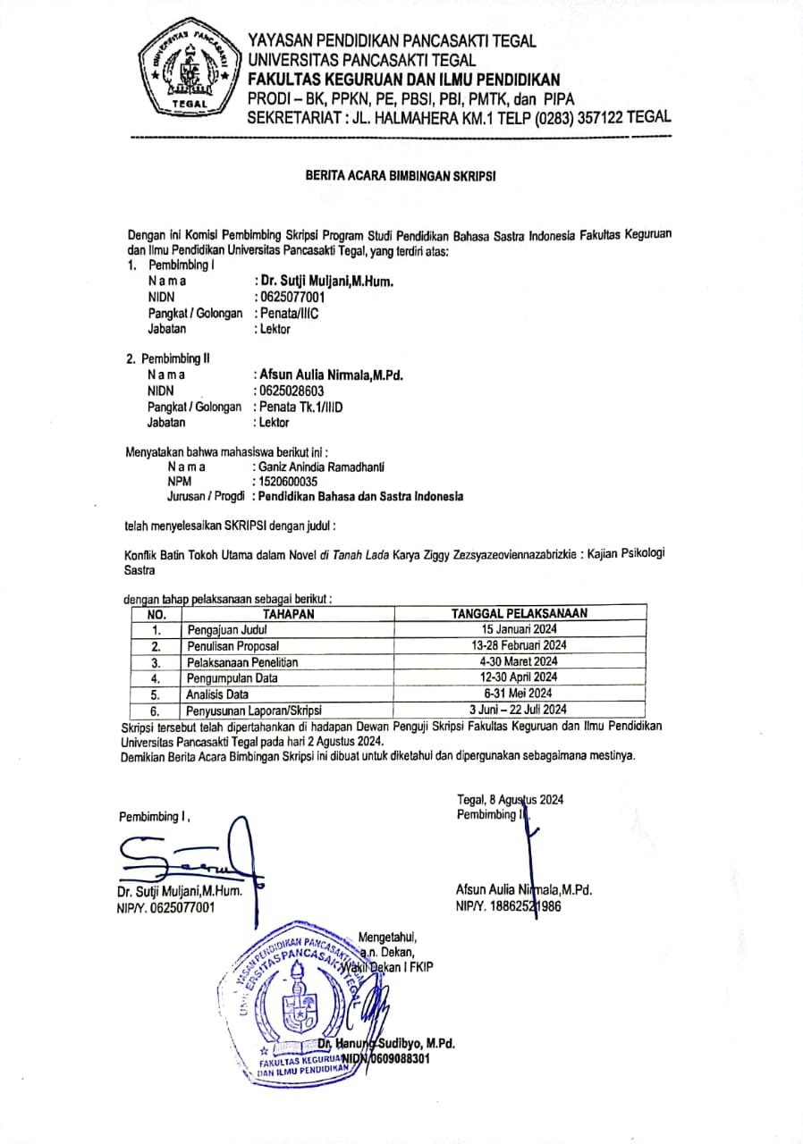Lampiran 4 Berita Acara Bimbingan Skripsi

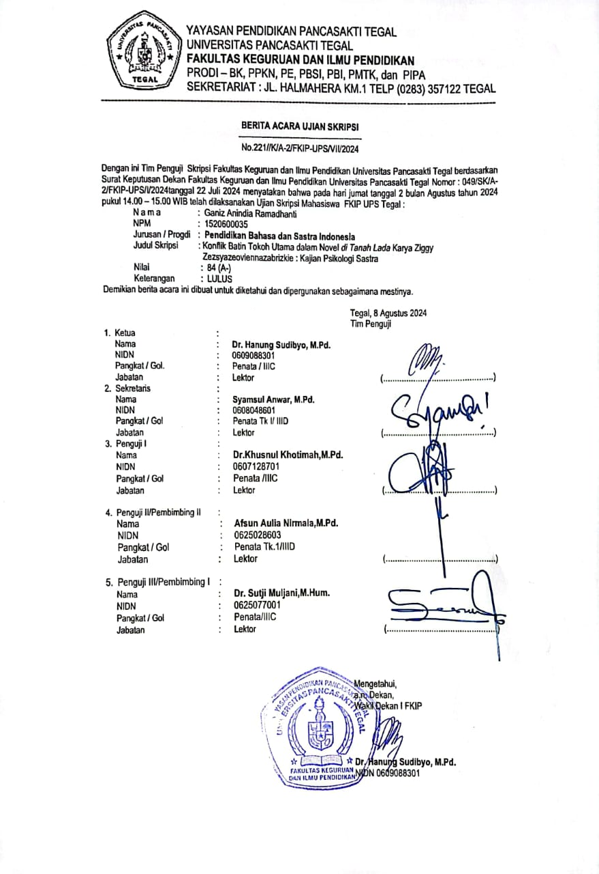Lampiran 5 Berita Acara Ujian Skripsi

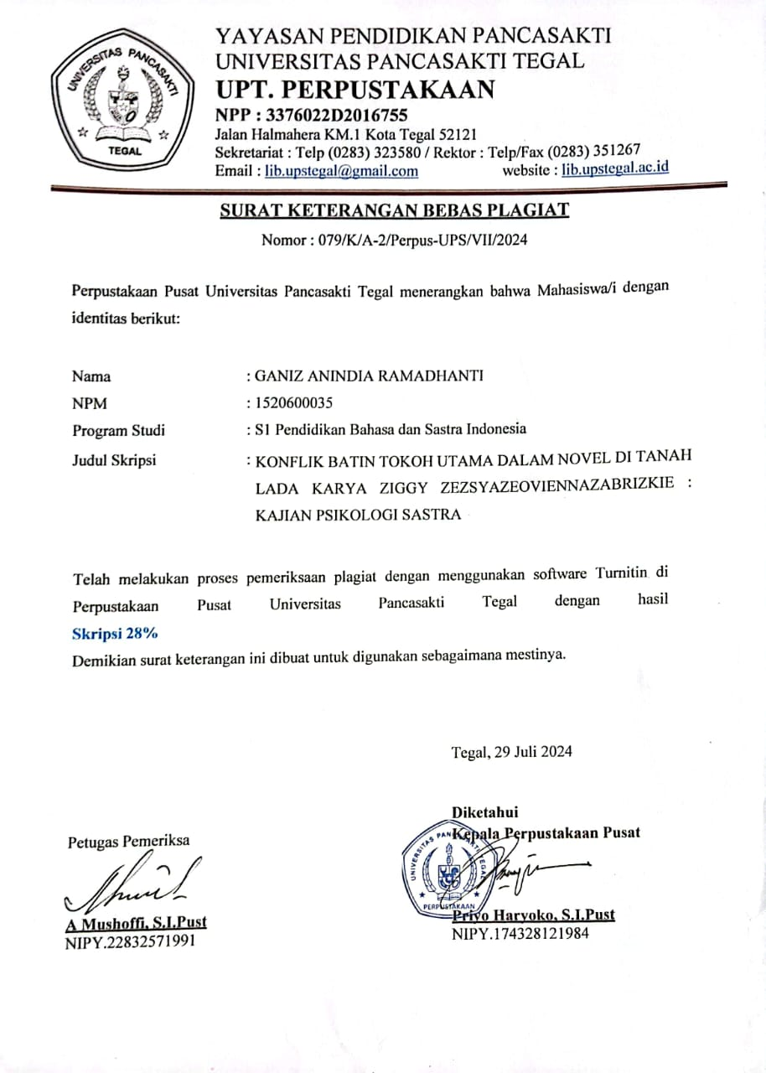Lampiran 6 Surat Keterangan Bebas Plagiat

**BIODATA PENULIS**

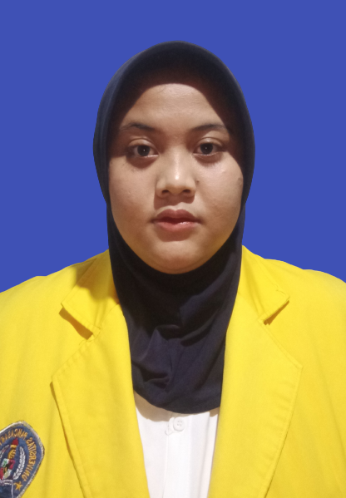

Ganiz Anindia Ramadhanti adalah penulis skripsi ini. Tegal, 22 November 2001. Anak pertama dari Bapak Suwondo dan Ibu Eva Rohmatunnisa. Penulis menempuh pendidikan dimulai dari TK Pertiwi Pendawa, SDN Pendawa 01, Mts N Slawi, dan SMK N 2 Adiwerna. Setelah menempuh pendidikan menengah atas, penulis melajutkan Pendidikan Strata 1 (S1) di Universitas Pancasakti Tegal dengan Prodi Pendidikan Bahasa dan Sastra Indonesia Fakultas Keguruan dan Ilmu Pendidikan. Ucapan rasa syukur kepada Allah swt. Tak henti-hentinya penulis ucapan karena bisa menyelesaikan tugas akhir dalam perkuliahan ini (SKRIPSI) dengan tepat waktu. Usaha yang disertai dengan doa apalagi doa orang tua maka akan berbuah manis, karena dalam setiap langkahnya melibatkan sang pemilik alam semesta yaitu Allah SWT.